用例建模

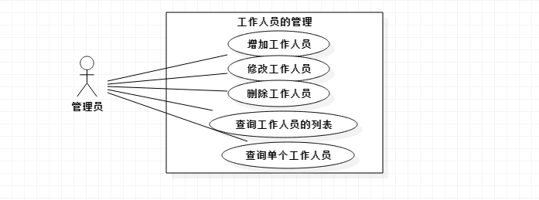

工作人员管理这个用例的描述：如下

**增加工作人员**

|  |
| --- |
| **用例名称**：增加工作人员 |
| **用例标识号**：1001 |
| **参与者**：管理员 |
| **简要说明**： 管理员增加一个工作人员。 |
| **前置条件：** 管理员正常登录投票管理系统 |
| **基本事件流：**  1．管理员点击添加工作人员的按钮  2．系统出现一个编辑文本框，往文本框写入想要添加的工作人员信息。  3．管理员添加完工作人员，按“添加”按钮，弹出添加成功提示，成功添加一个工作人员  4．用例终止 |
| **其他事件流A1**：  若登录时验证码不通过则点击的“登录”按钮无效。  在按“添加”按钮之前会检验是否填写完全工作人员信息，如果没有填写完则弹出相应的提示框提示。  登录失败，系统弹出密码或用户名错误信息 |
| **异常事件流**： 1．添加失败，提示错误信息，管理员确认 2．返回到投票管理系统主页面 |
| **后置条件**： 登录成功，可以增加工作人员。 |
| 注释：无 |

**删除工作人员**

|  |
| --- |
| **用例名称**：删除工作人员 |
| **用例标识号**：1002 |
| **参与者**：管理员 |
| **简要说明**： 管理员删除一个工作人员。 |
| **前置条件：** 管理员正常登录工作人员管理系统 |
| **基本事件流：**  1．管理员点击删除工作人员的按钮  2．系统弹出一个提示框，提示管理员是否确认删除当前工作人员。  3．点击确认，则删除这个工作人员，点击取消，则工作人员不作删除。  4．管理员删除完工作人员，弹出移除成功提示，成功辞职一个工作人员  5．用例终止 |
| **其他事件流A1**：  若登录时验证码不通过则点击的“登录”按钮无效。  登录失败，系统弹出密码或用户名错误信息 |
| **异常事件流**： 1．删除失败，提示错误信息，管理员确认 2．返回到工作人员管理系统主页面 |
| **后置条件**： 登录成功，可以删除工作人员。 |
| 注释：无 |

**修改工作人员**

|  |
| --- |
| **用例名称**：修改工作人员 |
| **用例标识号**：1003 |
| **参与者**：管理员 |
| **简要说明**： 管理员修改一个工作人员。 |
| **前置条件：** 1、管理员正常登录工作人员管理系统  2、可以查询出当前要修改的工作人员的信息 |
| **基本事件流：**  1．管理员点击修改工作人员的按钮  2．系统弹出一个工作人员修改页面，文本框显示当前要修改的工作人员。  3．管理员重新填写工作人员信息，单击修改，则弹出一个提示框。点击确认，则修改这个工作人员，点击取消，则本条工作人员不作修改。  4．管理员修改了工作人员，弹出修改成功提示，成功修改一个工作人员  5．用例终止 |
| **其他事件流A1**：  若登录时验证码不通过则点击的“登录”按钮无效。  登录失败，系统弹出密码或用户名错误信息 |
| **异常事件流**： 1．修改失败，提示错误信息，管理员确认 2．返回到工作人员管理系统主页面 |
| **后置条件**： 登录成功，可以修改工作人员。 |
| 注释：无 |

**查询工作人员列表**

|  |
| --- |
| **用例名称**：查询工作人员列表 |
| **用例标识号**：1004 |
| **参与者**：管理员 |
| **简要说明**： 管理员查询所有工作人员 |
| **前置条件：** 1、管理员正常登录投票管理系统 |
| **基本事件流：**  1．管理员点击查询工作人员的按钮  2．系统显示出当前系统所有的工作人员  3．用例终止 |
| **其他事件流A1**：  若登录时验证码不通过则点击的“登录”按钮无效。  登录失败，系统弹出密码或用户名错误信息 |
| **异常事件流**： 1．查询失败，提示错误信息，管理员确认 2．返回到投票管理系统主页面 |
| **后置条件**： 登录成功，可以查看所有工作人员。 |
| 注释：无 |